**Описание существующих разработок**

Существует множество компьютерных игр в жанре «платформер», в которых основу игрового процесса составляют прыжки по платформам, лазанье по лестницам и сбор предметов, необходимых для завершения уровня. Приведем в качестве примера несколько таких игр: Sonic Mania, Super Meat Boy и Creaks.

А теперь рассмотрим каждую игру по отдельности:

1. **Sonic Mania**



Рисунок 1. Обложка к игре Sonic Mania.

Видеоигра серии Sonic the Hedgehog в жанре платформер, разработанная Кристианом Уайтхедом и студиями Headcannon и PagodaWest Games. Sonic Mania является жанровым платформером, выполненным в двухмерной графике. Игроку предстоит пройти уровни, называемые зонами, каждая из которых разделена на два акта и заполнена различными врагами-роботами.

По сюжету ёж Соник, лис Тейлз и ехидна Наклз обнаружили на острове Ангелов мощный источник энергии — Рубин Иллюзий, который позволяет контролировать время и пространство, однако доктор Эггман вместе со своими роботами Hard Boiled Heavies добрались до него первыми, чтобы использовать камень в целях захвата мира. Герои собираются предотвратить коварные планы злодеев. Игроку предстоит проходить различные уровни, среди которых есть как старые зоны из первых частей серии, так и совершенно новые. Среди игровых персонажей доступны Соник, Тейлз и Наклз, каждый из которых обладает своими уникальными способностями и особенностями прохождения зон.

Игровой процесс и визуальный стиль Sonic Mania схожи с классическими частями серии для Mega Drive/Genesis.

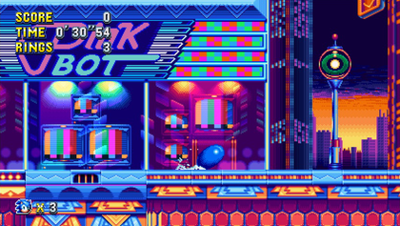

Рисунок 2. Соник на уровне «Studiopolis».

Ссылка на скачивание: https://store.steampowered.com/app/584400/Sonic_Mania/

1. **Super Meat Boy**



Рисунок 3. Обложка игры Super Meat Boy.

Компьютерная инди-игра в жанре платформера, разработанная командой Team Meat.

Геймплей игры схож с традиционными консольными платформерами, такими как Mega Man и N, которые требуют высокой точности управления персонажем. Игрок управляет маленьким квадратным, лишённым кожи персонажем, по имени Meat Boy, который должен спасти свою подругу Bandage Girl из рук Dr. Fetus. Игроку необходимо, управляя главным героем и используя способность скользить по стенам, провести его через уровни, содержащие различные ловушки, такие как циркулярные пилы, иглы и соль, и достигнуть Bandage Girl. Количество жизней неограничено, а после смерти Meat Boy сразу появляется в начале уровня. После прохождения уровня игроку показывают повтор, в котором одновременно отображаются последние 40 попыток прохождения.

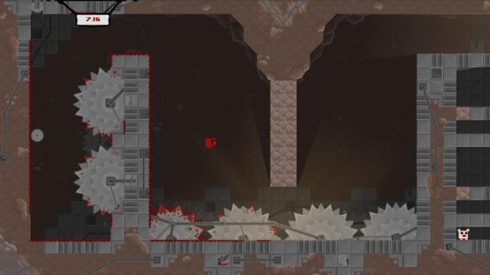

Рисунок 4. Управление персонажем по имени Meat Boy.

Ссылка на скачивание: https://store.steampowered.com/app/40800/Super_Meat_Boy/

1. **Creaks**

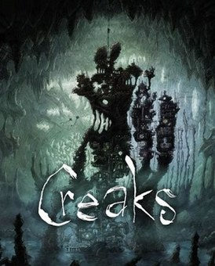

Рисунок 5. Обложка игры Creaks.

Платформенная приключенческая хоррор-игра, разработанная компанией Amanita Design.

Игрок управляет человеком, который путешествует по подземному миру, в котором живут разные чудовища, называемые «скрипами». На создание скрипов авторов сподвигло явление под названием «парейдолия». Игрок должен избегать этих чудовищ и решать головоломки для того, чтобы продвигаться дальше по игре. Головоломки основываются на работе со светом и логическом мышлении. Когда враги оказываются на свету, то они обычно превращаются в мебель. Игроку придётся пользоваться этим, так как противника, превращённого в мебель, можно использовать для того, чтобы попасть в недоступную область, в которую иначе попасть никак не получится. Кроме того, разные виды врагов ведут себя по-разному. Например, Шпион повторяет движения игрока, а Пёс сразу же нападает на него. Также игрок обнаруживает находящиеся повсюду кнопки и рычаги, которые нужны для того, чтобы решать головоломки.

Помимо основной сюжетной линии игрок также может найти различные картины, на создание которых авторов вдохновила эстетика XVIII и XIX веков. Эти картины служат в качестве предметов коллекционирования, а также являются мини-играми, которые образно выполняют роль окон в иной мир.

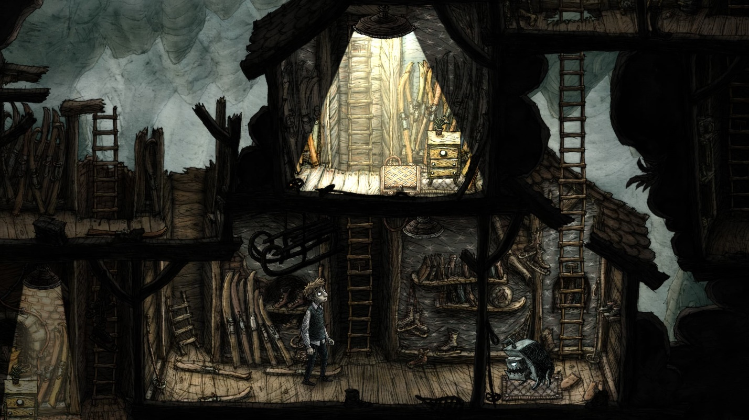

Рисунок 6. Геймплей игры.

Ссылка на скачивание: https://store.steampowered.com/app/956030/Creaks/